115年度澎湖縣政府衛生局火箭隊(無毒守護安心同行)
志願服務工作計畫
壹、依據：志願服務法暨相關規定辦理。
貳、目的：
一、 為應對日益嚴重的毒品問題，透過強化社區宣導及提供戒癮與輔導服務，協助成癮者順利復歸社會並避免再犯。同時，召募志工協助戒癮者修復家庭與人際關係。另為防止毒品流入校園與網咖，計畫培養青年志工，提升反毒觀念與服務精神，藉由相互學習過程，發揮同儕影響力，保障青少年身心健康，提升反毒拒毒觀念，建全其發展。
二、為完善心理健康的知能，推動認識精神疾病認知及精神汙名化，透過專業訓練，理解精神疾患，增加志工參與，提升心理健康觀念。
參、亮點作為：
一、建立「做中學」的志工培力機制
透過實際參與宣導行動累積經驗，由資深志工帶領新進志工共同執行，強化志工默契與傳承，讓志工團隊能穩定且持續投入防毒及心理健康推廣。
二、發展青銀人力互助方案
推動跨世代志工合作，讓青少年志工在高齡志工陪伴與指導下進行宣導及服務，形成互助共學模式，不僅提升青銀志工參與感，也促進宣導成效。
三、結合靈性照顧的防毒心健康志工培力
辦理靈性照顧課程，培養志工同理、陪伴與關懷能力，讓防毒不只宣導知識，更深入守護民眾心理與心靈健康。
四、強化志工多元角色發展，延伸至救災服務
志工隊除投入防毒與心理健康服務外，成員亦具備參與救災志工意願，平時扎根社區、災時即刻支援，展現高度行動力與社會責任。
肆、計畫期程：115年1月1日至115年12月31日止
伍、服務項目及內容（依內容性質共分三個工作小組：行政、追輔、活動組）：
一、一般志工
- 前進社區反毒、心理健康。
- 協同個管師家訪。
- 協助列管個案電話關懷輔導。
- 協助宣導活動場地之佈置、拍照及接待。
- 協助文宣、海報及教具製作。
- 協助行政庶務：資料統計、文書輸入。
二、青年（學生）志工（15-25歲）
- 反毒宣導文宣、海報、教具製作。
- 協助辦理宣導活動。
- 協助宣導單張之發放。
- 協助宣導活動場地之佈置、拍照及接待。
- 協助行政處理：資料統計、文書輸入。
陸、服務時間及地點：視實際需要分配及調度。
- 澎湖縣各社區、機關(構)、學校等
- 澎湖縣毒品危害防制中心
- 澎湖縣社區心理衛生中心
柒、志工召募對象：
- 凡年滿15歲以上，具愛心、耐心、服務熱忱願意長期穩定投入志願服務工作，協助毒品危害防制及心理健康之國民或機關(構)團體。
- 遴選優秀菁英志工、社會各界的退休人士以及社會善心人士加入，並應優先網羅擅長溝通與輔導的人士參與。
- 條件：
- 年滿15歲以上者且品性端正者。
- 對毒品預防及心理健康工作富有熱忱者。
- 有志願服務經驗且心理健康者。
- 曾任公益團體領導者。
- 志工團隊優秀幹部者。
捌、志工訓練方式：為提升志願服務工作品質，保障受服務者之權益，對志工辦理下列教育訓練：
一、基礎訓練：
- 志願服務內涵及倫理（2小時）
- 志願服務法規之認識（2小時）
- 志願服務經驗分享（2小時）
以上共計三課目，六小時。
※可至臺北e大網站上數位課程取得認證：
﹝志願服務﹞志工基礎教育訓練：
修習完「志願服務的內涵」、「志願服務倫理」、「志願服務法規之認識」、「志願服務經驗分享」等4課目8小時且測驗分數達70分以上者，亦予視同完成基礎訓練課程認證（依據衛生福利部107年5月28日衛部救字第1071362139號函辦理），列印訓練證明交予本隊備查。
二、特殊訓練：共計6小時。
強化志工專業知能訓練，並以熟悉服務工作場所為主，由本單位安排曾經接受基礎訓練志工，依服務工作性質施以講習訓練後，再正式擔任各項服務工作，並授與志願服務證，以維護民眾權益。
三、成長暨在職訓練：視實際需要開辦本項訓練及相關訓練。
玖、志工之權利義務：
一、志工應有以下權利：
- 接受足以擔任從事工作之教育訓練。
- 一視同仁，尊重其自由、尊嚴、隱私及信仰。
- 依據工作性質與特點，確保在適當之安全與衛生條件下從事工作。
- 獲得從事服務之完整資訊。
- 參與所從事之志願服務計畫之擬定、設計、執行及評估。
二、志工應有以下義務：
- 遵守倫理守則之規定。
- 遵守本隊訂定之規章。
- 參與本隊所提供之教育訓練（每年至少4小時）。
- 妥善使用志工服務證，執行服務時需配戴之。
- 服務時，應尊重受服務者之權益。
- 對因服務而取得或獲知之訊息，保守秘密。
- 拒絕向受服務者收取報酬。
- 志工之待遇：志工屬無給職，必要時，得補助交通、誤餐及特殊保險等經費。
- 志工之福利：辦理志工平安保險、可優先參與本隊所辦理之各項教育訓練及活動。
拾、志工之管理及輔導：
- 本隊志工隸屬於澎湖縣政府衛生局醫政科，置隊長一人、副隊長一人；並視業務工作需要，依志工興趣、專長及意願共分為三個工作小組。
- 志工服勤時間必須簽到退；遲到不可逾10分鐘。
- 建立志工完整基本資料，並指定專責人員督導及記錄志工之出勤、服務態度、服務項目、優良事蹟等事宜，以有效管理志工服務績效。
- 對於依志願服務法完成教育訓練從事志願服務之志工，發給志願服務證及服務紀錄冊，並給予登錄服務時數。紀錄冊由志工使用及保管，不得轉借、冒用或不當使用；有轉借、冒用或不當使用情事者，應予糾正並註記，其服務紀錄不予採計，轉換志願服務運用單位時，紀錄冊應繼續使用，有損壞或遺失情事者，志工得申請補發。
- 紀錄冊之管理依照內政部九十年四月二十日台（九○）內中社第九○七四七七七號函頒『志願服務證及服務紀錄冊管理辦法』辦理。
- 本隊設業務承辦人一人，辦理志工召募、訓練、管理、輔導、評核及獎勵等各項行政事務。
拾壹、志工之考核：
- 定期考核志工之服務績效。對服務成績特優志工，選拔楷模加以獎勵；對不適任之志工，得收回服務證，並註銷證號。
- 每年辦理志工考核一次，考核範圍包括差勤狀況、服務態度及教育訓練等以評核志工服務績效及適任與否之依據。
拾貳、志工之獎勵：
- 志願服務年資滿1年，服務時數達150小時以上者，得向運用單位申請認證服務績效及發給志願服務績效證明書。
- 協助志工申請志願服務獎勵暨榮譽卡之申請，以及相關單位獎勵事項。
- 志工年度表現優良者，公開頒獎表揚。
拾參、志工申訴流程(如附件一)。
拾肆、本計畫奉鈞長核可後實施，修正時亦同；如有未盡事宜，得隨時修訂之。
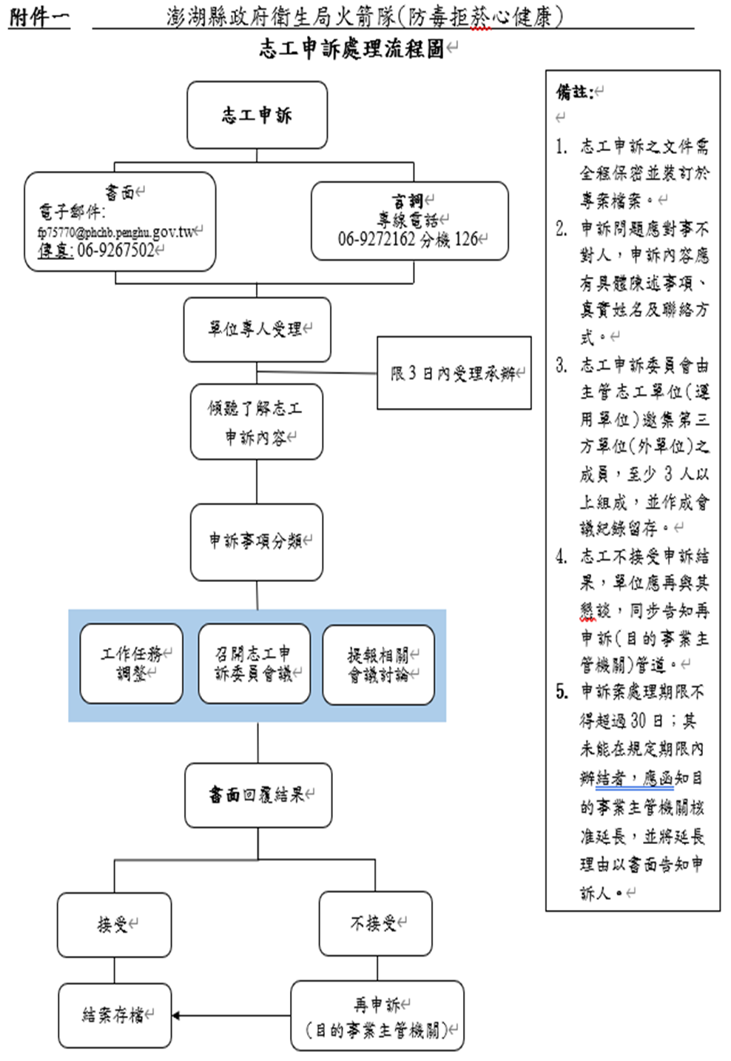
(無毒守護安心同行)
115年度澎湖縣火箭隊(無毒守護安心同行)志願服務工作計畫預定表

月份  項目 | 1月 | 2月 | 3月 | 4月 | 5月 | 6月 | 7月 | 8月 | 9月 | 10月 | 11月 | 12月
志願服務業務規定相關諮詢
志工召募
志願服務證核發管理
志願服務紀錄冊申請核發事項（補、換發）
志願服務榮譽卡申請事項
志願服務相關統計資料填報
志願服務績效證明書核發
志工意外保險事宜
衛福部志願服務資訊整合系統資料登錄
志願服務獎勵表揚
辦理志工教育訓練
志工管理及考核
志工聯繫會議

澎湖縣火箭隊(無毒守護安心同行)志工服務考評表
考評時間：
姓 名  項目 | 志工姓名 | 志工姓名 | 志工姓名 | 志工姓名
服務態度（40%） | - 優(40)  - 可(20)  - 無(0) | - 優(40)  - 可(20)  - 無(0) | - 優(40)  - 可(20)  - 無(0) | - 優(40)  - 可(20)  - 無(0)
出勤時數（20%） | - 20小時以上(20)  - 13-19小時(10)  - 6-12小時(5)  - 0-5小時(0) | - 20小時以上(20)  - 13-19小時(10)  - 6-12小時(5)  - 0-5小時(0) | - 20小時以上(20)  - 13-19小時(10)  - 6-12小時(5)  - 0-5小時(0) | - 20小時以上(20)  - 13-19小時(10)  - 6-12小時(5)  - 0-5小時(0)
出勤狀況（10%） | - 準時服務(10)  - 遲到早退(0) | - 準時服務(10)  - 遲到早退(0) | - 準時服務(10)  - 遲到早退(0) | - 準時服務(10)  - 遲到早退(0)
教育訓練（30%） | - 8小時以上(30)  - 4-7小時(20)  - 0-3小時(0) | - 8小時以上(30)  - 4-7小時(20)  - 0-3小時(0) | - 8小時以上(30)  - 4-7小時(20)  - 0-3小時(0) | - 8小時以上(30)  - 4-7小時(20)  - 0-3小時(0)
特殊事蹟加分
加總分1至10分，並說明原因
總 分
備 註
- 1.總分90分以上者，年底予以表揚
- 2.總分60至70分者，予以輔導
- 3.總分60分以下者，面談辭退

承辦人：

